Keuze type Arduino, behuizing en sensoren.

Onderstaande betreft twee voorstellen voor de aanschaf van hardware ter ondersteuning van thuis uit te voeren experimenten door studenten. De ondersteuning is in de vorm van *sensoren* en een Arduino *single board computer* als interface tussen de sensoren en bijvoorbeeld Python.

Voor de sensoren maakt het niet veel uit op welk type Arduino ze worden aangesloten. Het (open) Arduino platform is in die mate gestandaardiseerd dat het merendeel van de sensoren op zowel 5V als op 3.3V systemen zal functioneren. De meeste sensoren maken gebruik van i2c, SPI interfaces of van één of meer van de rijkelijk aanwezige GPIO poorten (digitale in- of uitgangen). Een aantal GPIO poorten kunnen als PWM/DAC of ADC poort worden ingesteld. Voor beide voorgestelde typen Arduino is installatie van een driver noodzakelijk.

**Arduino Nano**

De specificaties van dit type is te vinden op <https://store.arduino.cc/arduino-nano>. Er zijn vele varianten van deze officiële versie te koop, met name voor wat betreft de keuze van USB chip. Het advies is een type aan te schaffen dat identiek is aan de officiële versie zodat de installatie op een pc wat makkelijker te ondersteunen is. Het Nano board bevat naast de rijen met IO-poorten, een micro USB poort een reset schakelaar en een aantal ledjes waarvan één in de software aan- of uitgezet kan worden.

Voordelen:

* Makkelijk verkrijgbaar.
* Goedkoop in aanschaf.

Nadelen:

* Weinig werkgeheugen (SRAM) en Flash geheugen. Voor uitgebreide datalogging moet extern geheugen in de vorm van bijvoorbeeld een SDCard module worden toegevoegd.
* De 3,3V on board regulator kan slechts 30mA leveren. Dit kan een beperking voor de inzet van sensoren betekenen.
* Vele varianten te koop, m.n. wat de USB en CPU (186 en 386) chip betreft.
* Om verstoringen door kortsluiting te voorkomen is een behuizing noodzakelijk, deze behuizing moet worden voorzien van stickers om vergissingen bij het aansluiten van sensoren te voorkomen.

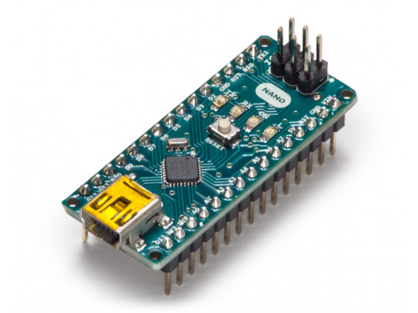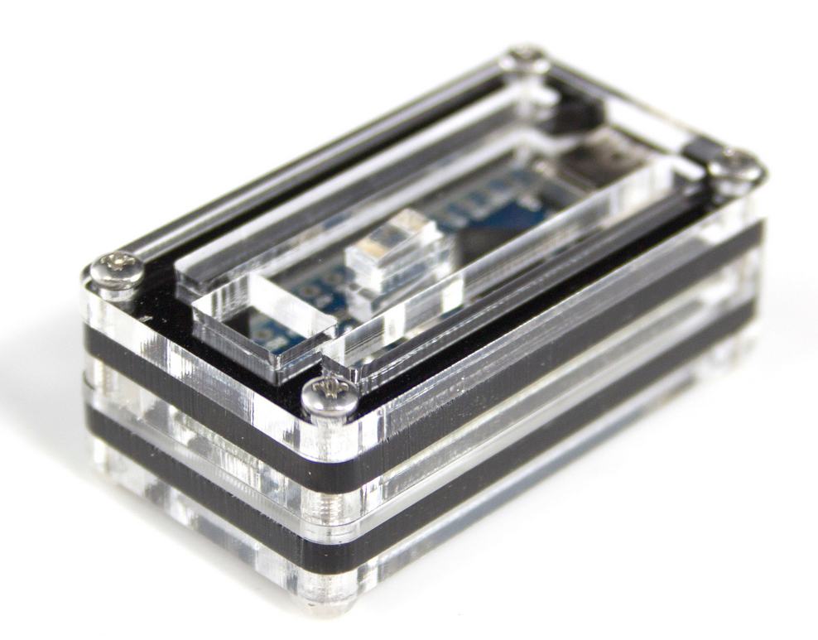

Kosten behuizing zoals hierboven: ca. $6,50/stuk (<https://www.c4labs.com/product/zebra-classic-case-arduino-nano-black-ice/>).

Kosten Arduino Nano V3 atmega328p: Tussen €20,- (<https://store.arduino.cc/arduino-nano>) en €3,- ([www.aliexpress.com](http://www.aliexpress.com)).

**ESP32 Basic Core IoT Development Kit, M5Stack BASIC Kit**

De specificaties van dit type is te vinden op <https://m5stack.hackster.io/products/esp32-basic-core-iot-development-kit>. De basis set bestaat, naast de rijen IO-poorten die we bij de Nano ook al zagen, uit een moederbord, een 2” kleuren (ISP) display, 3 programmeerbare drukknoppen, een luidspreker, een accu, een SD card slot en een HAL-sensor. Tevens is voorzien in WiFi en Bluetooth. Het geheel is ingebouwd in een modulaire uitbreidbare behuizing. Desgewenst kan een extra module aan de behuizing worden toegevoegd waarin zelf te bouwen of kant en klare schakelingen kunnen worden geplaatst. De behuizing is voorzien van stickers en aparte stekker aansluitingen voor bijvoorbeeld i2c modulen.

Voordelen:

* Modulair systeem
* Standaard voorzien van behuizing en stickers voor IO-poorten
* Standaard voorzien van display, drukknoppen, CD card slot (datalogging)
* Dual processor, beschikt over voldoende geheugen voor uitvoer en opslag van programmatuur
* Heeft een eigen accu aan boord en kan dus standalone functioneren.

Nadelen

* Prijs is hoger dan Nano incl. behuizing
* I2s poort is niet *extern* beschikbaar

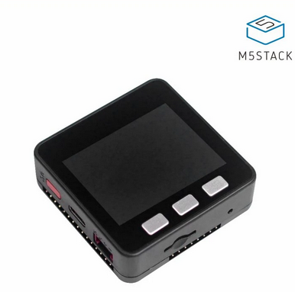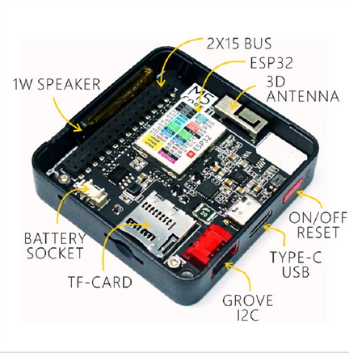

Kosten voor de uitvoering zoals hierboven (ESP32 Basic Core IoT Development Kit) variëren van $27,95 (<https://m5stack.com/products/basic-core-iot-development-kit>) en in NL ca. 28,- (<https://www.tinytronics.nl/shop/nl/platforms/m5stack/m5stack-esp32-basic-development-kit>).

**Selectie van Sensoren**

Vrijwel alle typen en merken sensoren die geschikt zijn voor Arduino zijn voor beide bovenstaande uitvoeringen toe te passen. Het nadeel van de generieke sensormodulen is dat het aansluiten van de sensormodule op het processorbord makkelijk fout kan gaan, zeker wanneer je weinig ervaring hebt.

Bij het ESP32 Basic Core Development Kit is hiermee rekening gehouden. Er zijn zogenaamde ‘Units’ en ‘Modules’ te koop voorzien van kabels die, door de uitvoering van de connectoren, de kans op verkeerd aansluiten verkleinen. Meer info is te vinden op: <https://m5stack.com/collections/m5-unit> en <https://m5stack.com/collections/m5-module>. Met name attentie voor de Proto Module with Extension & Bus Socket. Hierop kan een eigen schakeling worden gebouwd. (<https://m5stack.com/collections/m5-module/products/proto-module>). De module wordt vervolgens onder de behuizing van het moederbord bevestigd zodat het een geheel vormt. Hieronder een voorbeeld van de proto module en een externe variant (kosten ca. $2,00 - $3,00).

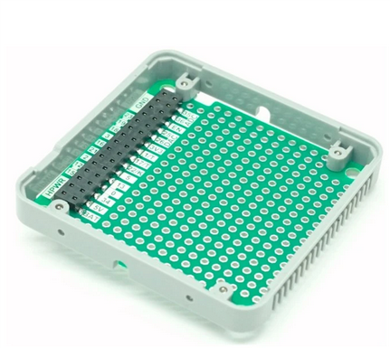 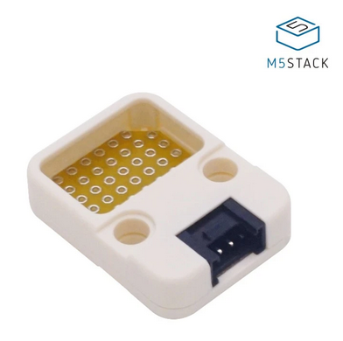

**Sensoren**

Na het doornemen van proposals van dit en vorige jaren hieronder een aantal sensoren die wellicht van pas kunnen komen tijdens experimenten. Een aantal hiervan zou als standaard meegeleverd kunnen worden, andere afhankelijk van de experiment keuze. Gezien mijn beperkte kennis van de experimenten graag aanvullen of wegstrepen…

Light Unit with Photo-resistance/chip

Color Sensor RGB Unit

PIR Motion Sensor

(180/90°) Infrared Reflective Unit

Time-of-Flight Ranging

Laser Tx and Rx Unit

Rotary encoder

Reed Switch

Vibration sensor module

Heartbeat

Potentiometer module

Button(s) Unit

Capacitive Touch

(I2C) Joystick Unit

(Contactloos) temperatuur

Weight Unit

(Earth) Moisture Unit

Temp and Humidity

Microphone module

I2C Hub (1 to 6) Expansion Unit

GPS/BDS Unit

Relay Unit

Motor Driver

(Analog) Hall sensor

Accelerometer Unit